7 класс 07.02.2022 (понедельник)
Русский | упр 323
Русский (КОР)

Алгебра | п.19 №712,714;
Физика | п.44,задание 1.2 к п.44
Литература | М.Горький Данко. анализ
Литература(КОР)

История | Параграф 3, письменно ответить на вопросы
История (КОР) | Сообщение на тему: «Крещение Руси при князе Владимире»
Биология | с.132-134, выполнить задания по ссылке https://edu.skysmart.ru/student/dogaluzebu
Биология(КОР) | с.107-109, в.1,2

7 класс 08.02.2021 (вторник)
Русский | упр 324
Русский (КОР)
Немецкий | Стр. 153, упр 7 (изучить грамматику, примеры записать в тетрадь)
Геометрия | § 16 № 409
Английский | Новые слова с.114, с.116, правило
География | 1) прочитать п. 40 до конца, посмотреть урок РЭШ 7 кл № 22  2) заполнить таблицу (смотри ниже)  3) выписать факторы, обуславливающие суровость климата
География (КОР) | Ванькова Т. с. 96-101 прочитать, выписать названия городов
Физкультура | лыжная подготовка повторить материал 5-6 кл

характеристика ледникового покрова Антарктиды | подледный рельеф | температура, климат | растительный и животный мир

7 класс 03.02.2022 (среда)
Русский | упр325
Русский (КОР)
Алгебра | §19 №718,720
Немецкий | Стр. 154, упр 1 (перевод текста)
Чтение (КОР)
Литература | Маяковский Рассказ о писателе
Литература (КОР)
Информатика | Создание текстовых документов на компьютере. Конспект
История | Параграф 4, письменно ответить на вопросы
Физкультура | лыжная подготовка. Описать спуск с горы на лыжах. Конспект

7 класс 10.02 (четверг)
Русский | упр 326
Русский (КОР)
Геометрия | § 16 № 382,396
ИЗО/музыка | музыка Записать песню (О той весне). Аудиофайл.  О той весне /Е.Плотникова  https://www.sites.google.com/site/muz050116/ucenikam-1/7-klass/pesni-dla-7-klassa/o-toj-vesne
Немецкий | Стр. 155, упр 1
Физика | п.45,46, ответить на вопросы
Биология | с.135-141, зад В1-2 в раб т с.82 . Приложение1
География | анализ 2 климатограмм на с. 203
География (КОР)

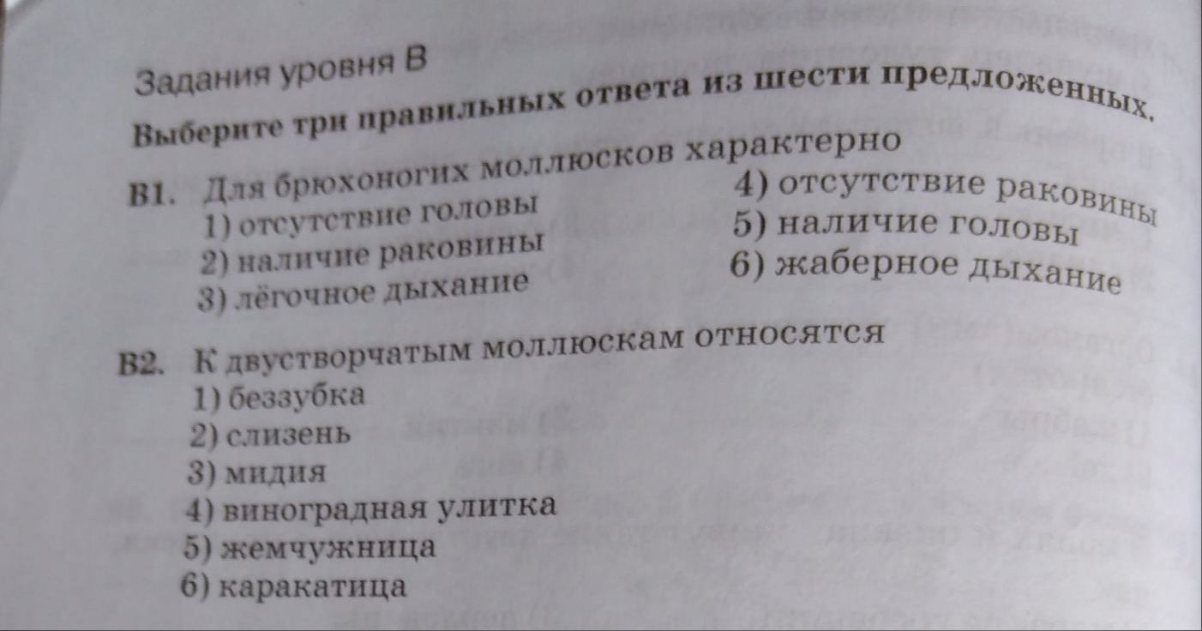
7 класс 04.02 (пятница)
Физкультура | лыжная подготовка. Какие контрольные нормативы и их результаты.
Родной язык
Родной язык(КОР)

Алгебра | п.19 №722,724
Обществознание | Параграф 14, задания 1-2
Технология | Вышить любой рисунок крестом, Задание на 2 недели

